«**Многофункциональная ширма для развития сюжетно-ролевых игр.****Поликлиника,  Салон красоты*»* .**

Цель: создание условий для **развития** игровой деятельности детей.

Задачи:

• **развивать** все компоненты детской игры: обогащение игровых действий, тематики и **сюжетов игр**;

• умение устанавливать ролевые отношения, вести ролевой диалог;

• создавать ролевую обстановку, используя для этого, реальные предметы и их заместители;

• действовать в реальной и воображаемой игровой ситуации;

• воспитывать доброжелательные отношения между детьми в игре;

• дать детям возможность получать положительные эмоции и удовольствие от процесса игры.

Вот решили сделать такую ширму многофункциональную для различных игр.

Для изготовления каркаса **ширмы** использовали белые пластиковые трубы и уголки. Между собой каркасы соединяли специальными креплениями для пластиковых труб. Ткань на каркасы сшиты из белой и розовой ткани, крепили липкими лентами.

**Ширма разделена на секции**. На каждой секции имеются прозрачные полиэтиленовые карманы, а так же карманы из ткани. Это позволяет удобно размещать **материал и атрибуты для сюжетно – ролевых игр***«Поликлиника»*,  *«Салон красоты»* .

**Многофункциональная напольная ширма** является очень интересным предметом интерьера детского сада, а главное, соответствует всем требованиям ФГОС ДО, предъявляемым к **развивающей** предметно-пространственной среды группы.

**Ширма** трансформируема и легко переносится в любой уголок групповой комнаты.

**Ширма предназначена для сюжетно-ролевых** игр .На **ширме представлено семь профессий**:, окулист, стоматолог,Аптекарь,, визажист, парикмахер,Маникюрьша,кассир. **Профессию** ребенок может узнать по картинке с изображением данной **профессии** и прочитать по надписи *(тот, кто умеет читать)*. Атрибуты для игр хранятся в кармашках разной величины и формы. Так же на **ширме** предоставлены разные картинки, необходимые для той или иной **профессии**. Весь этот материал помогает детям систематизировать, расширить и пополнить знания детей о представленных **профессиях**. Дает возможность детям выбрать **профессию**, которая им ближе и интереснее.

Все элементы **ширмы** надежны и безопасны в использовании.

Каждая зона пространства располагает детей к различным видам деятельности.

**Сюжетно- ролевая игра «Парикмахерская»**

Ширма- трансформер помогает создать благоприятные условия

 для усвоения социальных норм, умений, стереотипов, социальных установок, принятых в обществе форм поведения и общения, вариантов жизненного стиля.

|  |  |
| --- | --- |
| **Роли** | **Ролевые действия** |
| **Парикмахер** | Получает заказ клиента. Делает прическу. |
| **Маникюрша** | Получает заказ клиента. Делает маникюр. |
| **Визажист** | Получает заказ клиента. Делает макияж. |
| **Клиент** | Делает заказ, рассчитывается за него, проверяет его. |
|  |  |

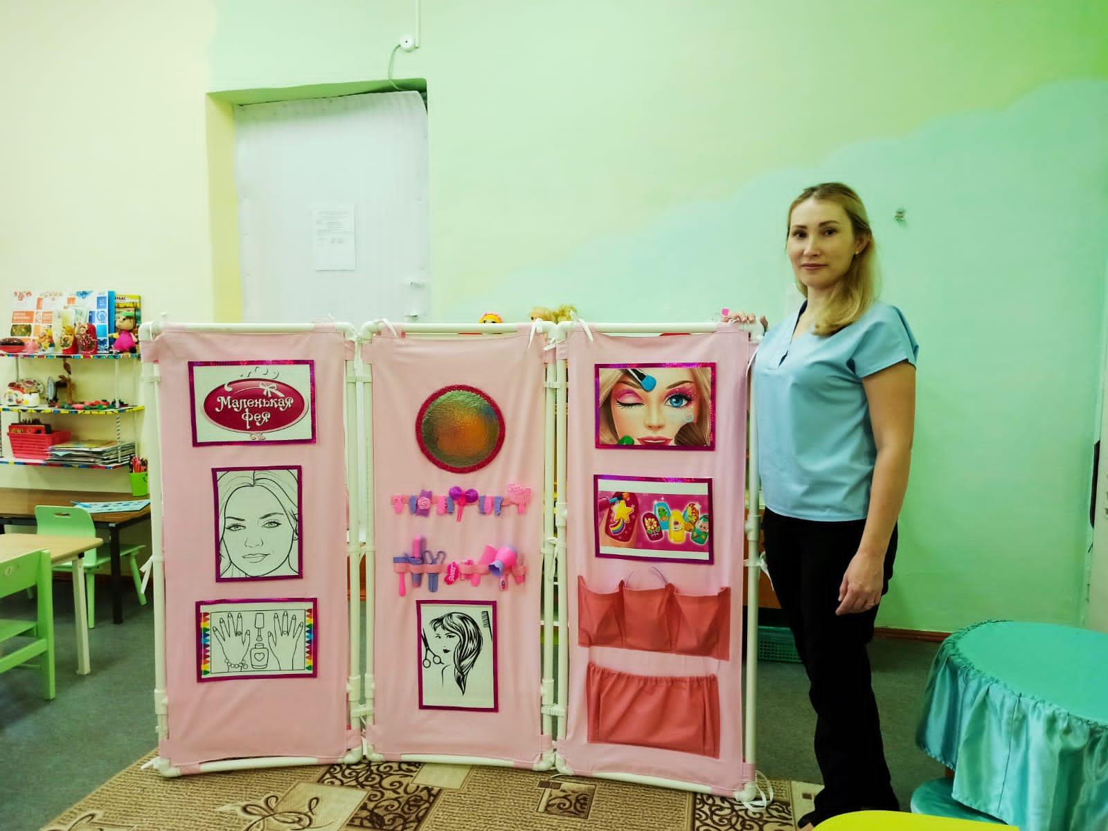

**Сюжетно- ролевые игры «Больница»**

|  |
| --- |
| **Задачи:** помогать детям налаживать взаимодействия в совместной игре,   развернуть сюжет, обогащать словарь, развивать речь детей. |

|  |  |
| --- | --- |
| **Роли** | **Ролевые действия** |
| **Доктор** | Ведет прием больного, выписывает рецепт.  **Окулист** -проверяет зрение пациента.  **Стоматолог**- лечит зубы. |
| **Медсестра** | Выполняет назначение врача. |
| **Пациент** | Приходит на прием к врачу, рассказывает, что его беспокоит, выполняет рекомендации врача. |
| **Регистратор** | Заполняет карту больного, дает талончик. |
| **Продавец в аптечном киоске** | Отпускает лекарства по рецептам врача. |

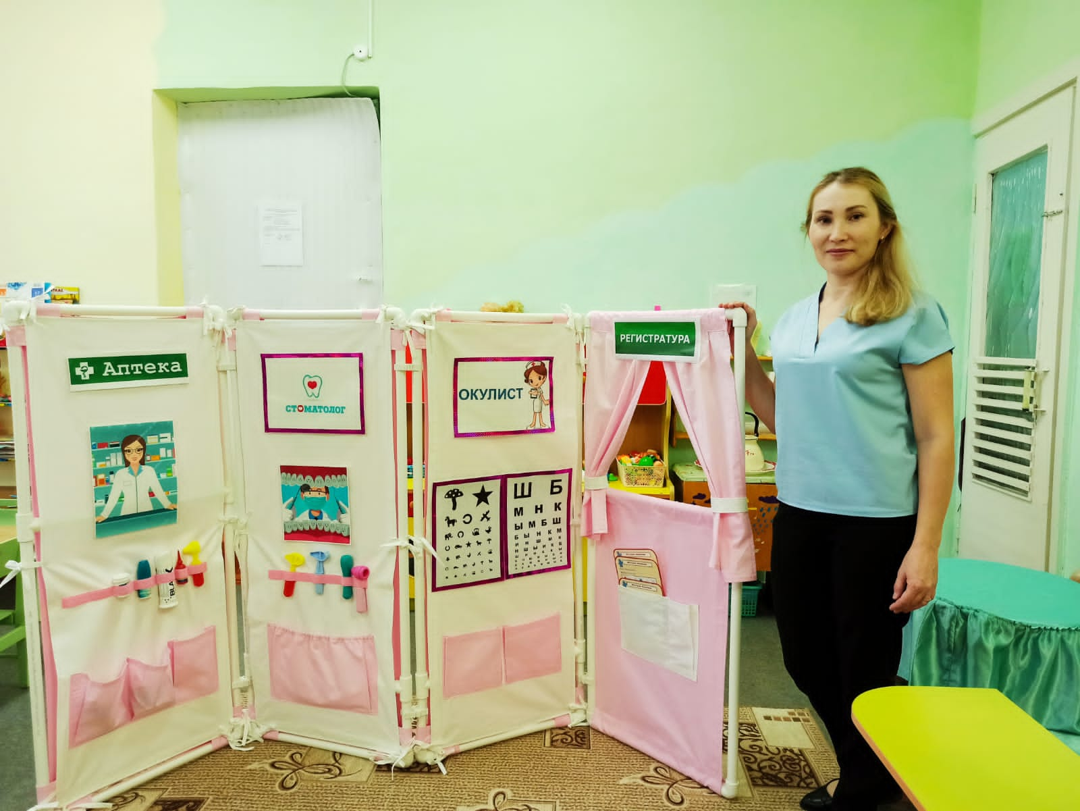

За **ширмой** дети могут посидеть и отдохнуть от детского коллектива. Используя ее, ребенок может сделать комнату для игры, таким образом, отгораживаясь от общего пространства, создавая свой собственный мир. Этим простым способом осуществляется создание *«своего»* личного пространства.

Таким образом, использование напольной **ширмы** при организации игровой и образовательной деятельности дошкольников, позволяет обеспечить выполнение требований образовательных стандартов нового поколения, является эффективным **развивающим средством**.